—- | Œuvres en exposition et photographies
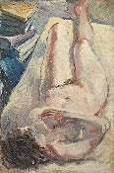 | Nu, 1951, huile sur toile , 85,8 x 56,4 cm
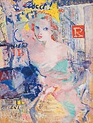 | La marchande de journaux, 1953, huile et émail sur bois, 80 x 60 cm
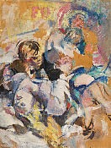 | Civilisation, 1954, huile et émail sur bois, 99,4 x 74,6 cm
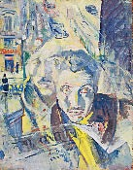 | Autoportrait, 1954, huile sur bois, 70 x 55 cm
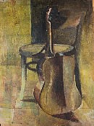 | Composition avec une guitare, 1956, huile sur bois, 100 x 74 cm
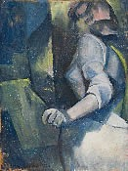 | Rhapsodie sur une nuit venteuse, 1956, huile sur bois, 80 x 60 cm
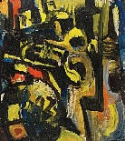 | Étude pour Le Jazz, 1956, huile sur bois, 45 x 40,5 cm
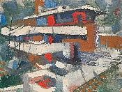 | Maison sur la cascade, 1957?, détrempe sur masonite, 30 x 40 cm
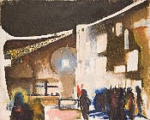 | Notre-Dame-du-Haut, 1957, huile sur toile, 80 x 100 cm
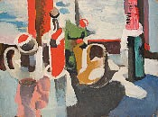 | Étude pour Nature morte à la fenêtre, 1958, huile sur masonite, 45 x 60 cm
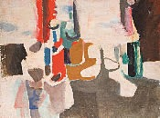 | Nature morte à la fenêtre, 1958, huile sur toile, 74,5 x 100 cm
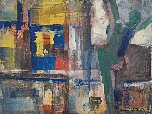 | Étude pour un intérieur, 1958, technique mixte sur masonite, 30 x 40 cm
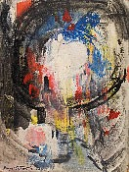 | Étude pour Toccata et fugue, 1958, huile sur masonite, 40 x 30 cm
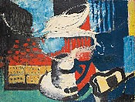 | La tasse fumante, 1958, huile et émail sur toile, 45 x 60 cm
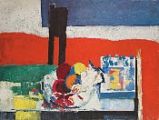 | Intérieur rouge, 1959?, huile et sable sur toile, 60 x 80 cm
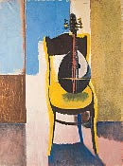 | La mandoline en jaune, 1959, huile et sable sur toile, 100 x 74,5 cm
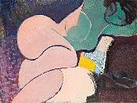 | Nu vert, 1959, huile sur toile, 75 x 100 cm
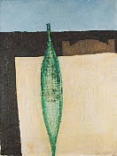 | La bouteille vide, 1960, huile et sable sur toile, 80 x 60 cm
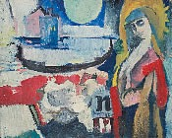 | Édicule à Venise, 1960?, huile sur toile, 30 x 40 cm
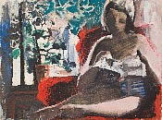 | La lecture 2, 1962, huile sur toile, 60 x 80 cm
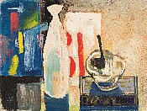 | Le petit cadeau, 1963?, techniques mixtes sur toile, 45 x 60 cm
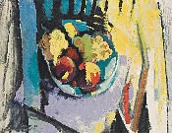 | Les fruits sur la chaise, 1964, huile sur toile, 45 x 60 cm
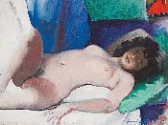 | Nu, 1979, huile sur bois, 32 x 42 cm
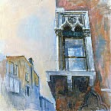 | Gothique vénitien, 1987, huile sur toile, 70 x 70 cm
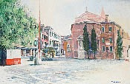 | Campo San Polo, 1989, huile sur toile, 65 x 100 cm
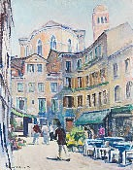 | Campiello San Rocco 1, 1996, huile sur toile, 70 x 55 cm
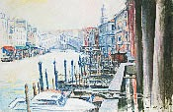 | Grand Canal à Rialto, 1996, huile sur toile, 65 x 100 cm
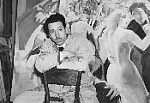 | Ernani Costantini et Le Grand Bal (détruit), Venise 1955 (ph. L. Zennaro)
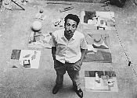 | Ernani Costantini et ses tableaux, dans la court de son ateleier à Venise, été 1959 (ph. L. Zennaro)
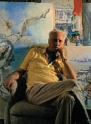 | Ernani Costantini dans son atelier, c. 2000 (ph. Sergio Sutto)
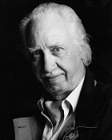 | Ernani Costantini, c. 1995 (ph. Francesco Barasciutti)

